|  |
| --- |
|  |
| Prueba de Caja Negra |
| ***“Sistema de Gestión de Empleados”*** |
| Versión 1.2 |
|  |
| **Integrantes:**  Olalla Kris  Sangoquiza David  Tamayo Alison  **Enero 2023** |

**Partición de clases equivalentes**

**Modificación de Datos ingresados**

|  |  |  |  |
| --- | --- | --- | --- |
| VARIABLE | CLASES DE EQUVALENCIA | ESTADO | REPRESENTANTE |
| Nombre_Apellido | EC1: NA==txtNombrenuevo | Válido | Jonathan Rivadeneira |
| EC2: NA!=txtNombre | No válido | -------- |
| Cedula | EC1: C==txtCedulanueva | Válido | 1751033695 |
| EC2: c!=txtCedula | No válido | ---------- |
| Teléfono | EC1: t==txttelefononuevo | Válido | 0989454589 |
| EC2: t!=txttelefono | No válido | ----- |
| Correo | EC1: Co==txtcorreonuevo | Válido | WR@hotmail.com |
| EC2: Co!= txtcorreo | No válido | WilsonRhotmail.com |
| Numero Casa | EC1: Nc==txtNumeroCasanuevo | Válido | 049 |
| EC2: Nc!=txtNumeroCasa | No válido | ----- |
| Estados | EC1: e==dueñonuevo | Válido | Jonatahn Rivadeneria |
| EC2: e==arrendatario | Válido | Wilson Rivadeneria&& |
| Limpiar | EC1: Limpiar==LimpiarEntradas | Valido | ---&&----&&---&&----&&----&& |
| Eliminar | EC1:Eliminar==borrar.execute | Valido | “ ”&&” ”&&” ”&&” ”&&” ” |

**Validación de campos**

**Nombre_Apellido modificados**

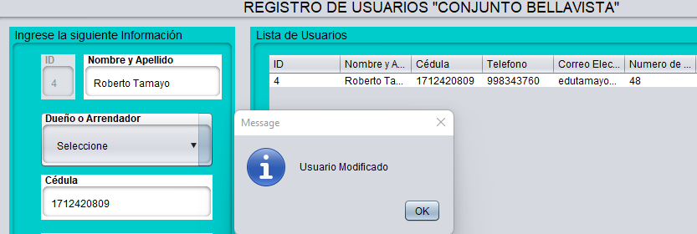

**Cedula modificados**

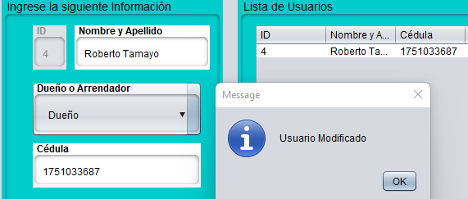

**Teléfono modificado**

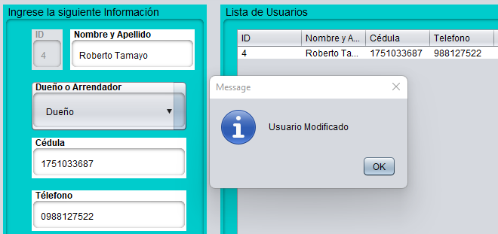

**Correo modificado**

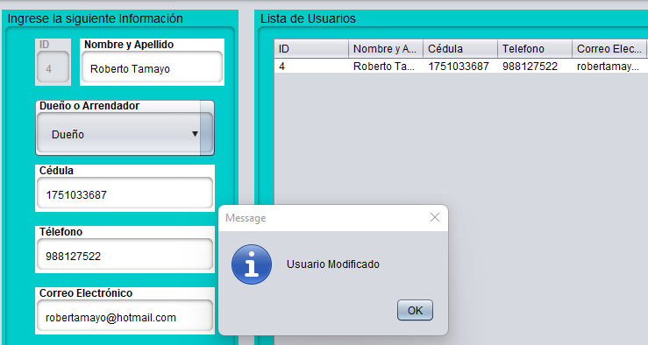

**Numero de Casa modificado**

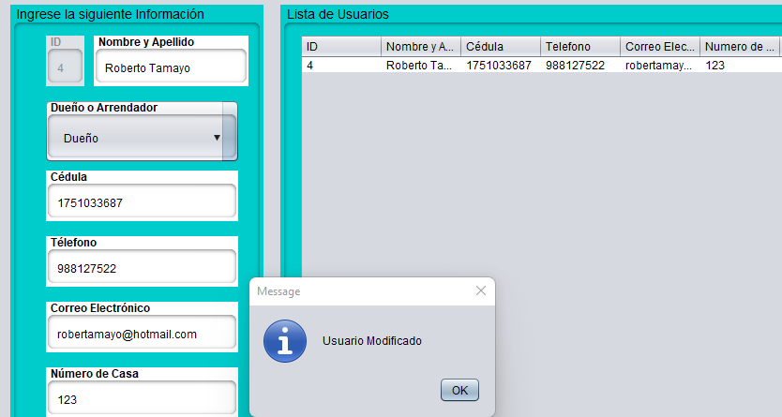

**Dueño o arrendador modificado**

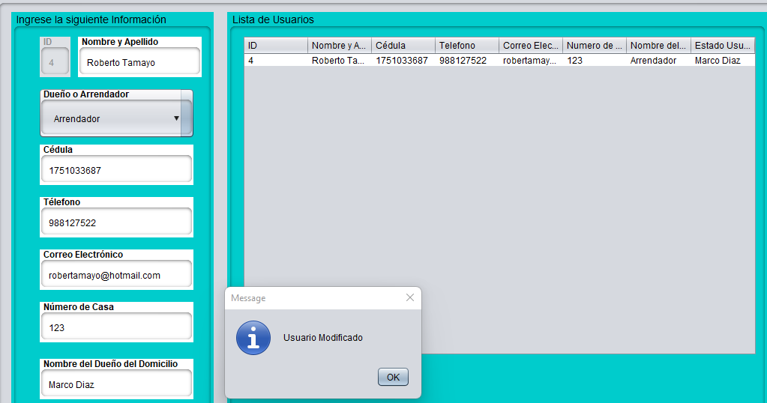

Limpiar Datos

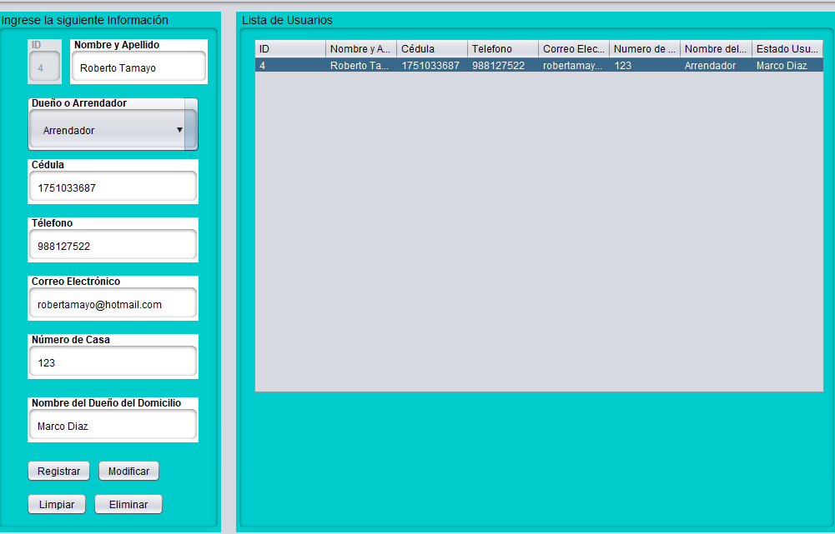

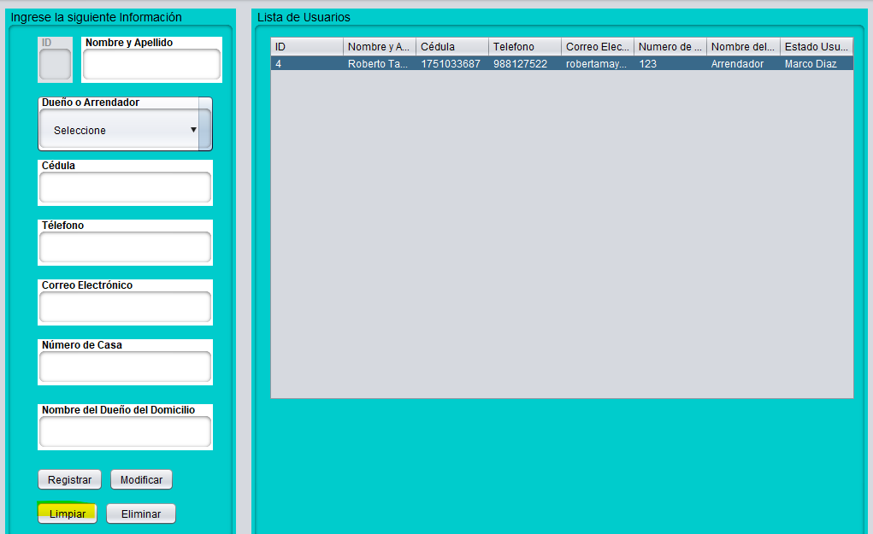

Eliminar Usuario

